Лабораторная работа 13
Регистры, стек, передача данных в функцию

Полузеров А.Ю., Мощевикин А.П., ПетрГУ

Цель: Изучить организацию стекового кадра (Stack Frame) в архитектуре КОМДИВ64, освоить соглашения о вызовах функций (ABI), правила передачи параметров в функцию и роль указателя кадра.

Базовые понятия: регистры, стек и стековый кадр.

При передаче параметров в функцию используются регистры процессора и стек программы, который находится вверху сегмента оперативной памяти, выделенной под программу, как показано на рисунке 1.

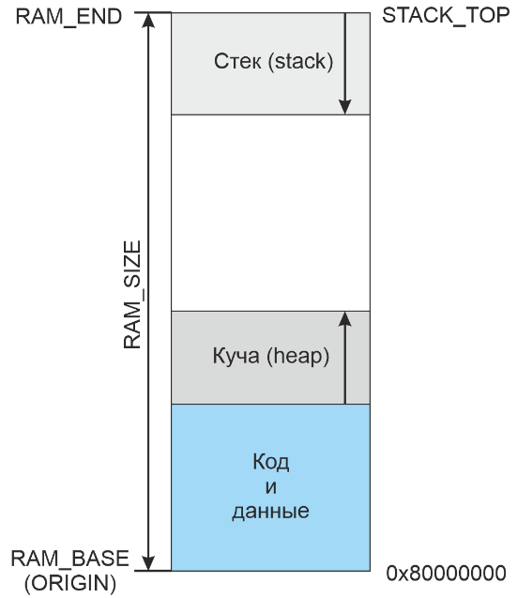
Рисунок 1 – Распределение памяти для программы.

Регистры – это сверхбыстрая память внутри процессора. В КОМДИВ64 имеется 32 64-битных регистра общего назначения (РОН) [1, раздел 3.1]. Регистры используются для хранения переменных и аргументов, но их количество ограничено.
Стек программы – это область оперативной памяти, организованная по принципу LIFO (Last In – First Out, «последним пришел – первым вышел»). Стек растет «вниз», то есть в сторону уменьшения адресов памяти.
Стековый кадр (Stack Frame) – это область памяти в стеке, которая выделяется при каждом вызове функции. В стековом кадре функция хранит то, что не поместилось в регистры процессора: локальные переменные, сохраненные регистры и аргументы. Когда функция завершается, ее стековый кадр уничтожается.
Пролог – это стартовая часть кода функции, которая подготавливает стек: выделяет память под новый стековый кадр и сохраняет важные регистры.
Эпилог – это последние инструкции функции, которые делают обратную работу: восстанавливают сохраненные регистры, освобождают память стека и возвращают управление вызывающей программе (функции).

Соглашение о вызовах (ABI) и регистры

Соглашение о вызовах (Application Binary Interface, ABI) – это набор правил, определяющих, каким образом функция получает аргументы, возвращает результат, какие регистры она обязана сохранять и как организуется стек. Соблюдение ABI гарантирует, что функции, скомпилированные разными компиляторами или написанные на разных языках, смогут корректно взаимодействовать друг с другом.
В архитектуре КОМДИВ64 процессор располагает 32 регистрами общего назначения разрядностью 64 бита [1, раздел 3.1]. При вызове функций каждый регистр имеет строго определенную роль, закрепленную соглашением ABI.
Основные регистры, участвующие в вызовах функций, перечислены в таблице 1.

Таблица 1. Регистры, используемые при вызовах функций.
Регистр | Аппаратный номер | Назначение
sp | 29 | Stack Pointer – указатель на вершину стека. Стек растет вниз (в сторону уменьшения адресов), поэтому выделение памяти производится вычитанием из sp.
fp/s8 | 30 | Frame Pointer – указатель на базу (начало) текущего стекового кадра. Позволяет обращаться к локальным переменным и аргументам по фиксированным смещениям, не зависящим от изменений sp. Архитектурное имя регистра 30 – fp. Однако в системе команд он также доступен под псевдонимом s8, так как функционально относится к группе сохраняемых регистров (saved). В ассемблере и дизассемблере эти названия являются синонимами.
ra | 31 | Return Address – адрес возврата из подпрограммы. Сохраняется в стек при вложенных вызовах.
a0-a3 | 4-7 | Arguments – регистры для передачи первых четырех аргументов функции.
v0-v1 | 2-3 | Values – регистры для возврата значений из функции.
s0-s7 | 16-23 | Saved (callee-saved). Если функция использует эти регистры, она обязана сохранить их исходные значения в стек в прологе и восстановить в эпилоге.
t0-t9 | 8-15, 24-25 | Temporaries (caller-saved) – временные регистры, которые вызываемая функция может свободно портить. Если вызывающей стороне нужны их значения, она сама должна их сохранить.

Для вызова функции используется инструкция процессора jal (Jump And Link). Она делает две вещи: сохраняет адрес следующей инструкции (адрес возврата) в регистр ra и передает управление по адресу вызываемой функции.

Указатель на стековый кадр (fp/s8)

В архитектуре MIPS уже существует регистр sp, который всегда указывает на текущую вершину стека. Возникает вопрос: зачем вводить дополнительный регистр s8?
Причина в том, что значение sp может изменяться в ходе выполнения функции – например, при выделении дополнительной памяти для временных данных или при передаче аргументов вложенным вызовам через стек. Если адресовать локальные переменные через sp, то при каждом изменении sp придется пересчитывать все смещения.
Регистр s8 (Frame Pointer) устанавливается один раз в прологе и не изменяется на протяжении всего тела функции. Благодаря этому все локальные переменные и сохраненные регистры адресуются через фиксированные смещения относительно s8, что:
- Упрощает генерацию кода компилятором;
- Облегчает отладку (отладчик может легко «разобрать» стек, пройдя по цепочке указателей кадра);
- Делает код более читаемым в дизассемблере.

Передача параметров в функцию

Соглашение о вызовах (ABI) строго регламентирует, каким образом вызывающая функция (caller) передает аргументы вызываемой функции (callee).
Рассмотрим простой случай.
Пусть функция sum4() вычисляет сумму четырех слагаемых. На языке Си она представлена следующим кодом:
int sum4(int a, int b, int c, int d) {return a + b + c + d;}
Функция принимает 4 целочисленных аргумента (a, b, c, d). При вызове sum4(5,10,20,30) значения будут переданы следующим образом:
- 1-й аргумент (a = 5) помещается в регистр a0;
- 2-й аргумент (b = 10) помещается в регистр a1;
- 3-й аргумент (c = 20) помещается в регистр a2;
- 4-й аргумент (d = 30) помещается в регистр a3.

В целом, механизм передачи в архитектуре КОМДИВ64 зависит от типа данных, их размера и количества.

1. Целочисленные типы и указатели
Первые четыре целочисленных аргумента (или указателя) передаются через РОН a0–a3. (см. пример выше).
Малые целочисленные типы (char – 8 бит, short – 16 бит), согласно стандарту языка Си и соглашению ABI, не «упаковываются» по несколько штук в один регистр. Каждый такой аргумент занимает отдельный 32-битный слот (младшие 32 бита регистра a0…a3). Перед загрузкой в регистр компилятор автоматически расширяет их до 32 бит: знаковые типы (signed char, short) расширяются знаком (sign-extend), а беззнаковые (unsigned char, unsigned short) – нулями (zero-extend).
Базовые типы и указатели (int, long, указатели) имеют размер 32 бита и занимают один 32-битный слот регистра. При загрузке в 64-разрядный регистр процессора КОМДИВ64 они занимают младшие 32 бита, а старшая половина регистра аппаратно расширяется до 64 бит.
64-разрядные типы (long long) имеют размер 64 бита. Поскольку компилятор работает в 32-битном режиме, такое значение «разрезается» на две 32-битные части и занимает два регистра (обязательно пару четный+нечетный, например, a0 и a1).

2. Вещественные типы (Floating-Point)
Если в системе активирован сопроцессор вещественной арифметики (CP1 / FPU), то первые аргументы типов float и double передаются через регистры сопроцессора (например, f12, f14).
Если сопроцессор не используется или аргументов больше, чем доступно регистров FPU, вещественные числа передаются через РОН a0-a3 (для float – с расширением до 64 бит) или через стек.

3. Составные типы данных (массивы и структуры)
Массивы:
В Си массивы всегда передаются по ссылке (то есть передается указатель на первый элемент). Следовательно, в регистр a0-a3 попадает 32-разрядный адрес начала массива в памяти.
Структуры:
Небольшие структуры (размером до 8 байт) компилятор может попытаться передать через регистры a0-a3. Однако большие структуры передаются по значению через стек: вызывающая функция копирует структуру в стек, а вызываемая получает указатель на эту копию.
Оптимизацией является явная передача указателя на структуру (struct MyStruct *), что экономит время на копирование и место в стеке.

4. Передача аргументов через стек (5-й и последующие аргументы)
Если функция принимает более четырех аргументов, пятый и последующие аргументы передаются через стек.
Для этого вызывающая функция (caller) до инструкции jal обязана:
- Выделить внутри своего стекового кадра место для «области сохранения аргументов» (Argument Save Area). Даже если передаваемый параметр занимает 32 бита (например, int или указатель), компилятор часто выделяет под каждый параметр в стеке по 8 байт (64 бита). Это необходимо для выравнивания данных по границе 64-битной шины и предотвращения аппаратных конфликтов при чтении.
- Записать значения 5-го, 6-го и последующих аргументов в выделенную область стека с помощью инструкций sw (для 32 бит) или sd (для 64 бит).
Вызываемая функция (callee) обращается к этим аргументам не через регистры, а по фиксированным положительным смещениям относительно указателя кадра s8/fp (например, lw t0, 32(s8)).

Оптимизация передачи параметров:
- Избегайте передачи больших структур по значению. Всегда используйте указатели. В этом случае в регистры попадет лишь 32-битный адрес (указатель), что сэкономит время на копирование и место в стеке.
- Группировка мелких аргументов. Поскольку каждый char или short занимает целый 32-битный регистровый слот, передача множества мелких аргументов использует регистры a0-a3 не эффективно. Лучше объединять связанные мелкие переменные в одну структуру и передавать по указателю.
- Ограничение количества аргументов. Старайтесь проектировать функции так, чтобы они принимали не более 4 аргументов. Это позволит полностью использовать только регистровую память и избежать накладных расходов на запись/чтение стека.

Стековый кадр (Stack Frame)

Стековый кадр – это часть стека, которая выделяется для каждого вызова функции в программе. Он автоматически хранит:
- сохраненные регистры (адрес возврата ra и указатель кадра вызывающей функции s8/fp, и callee-saved s0–s7);
- локальные переменные функции;
- аргументы, не поместившиеся в регистры. Компилятор в любом случае резервирует место в стековом кадре под первые 4 аргумента на случай, если вызываемой функции потребуется сохранить регистры в память, а фактические значения 5-го и последующих аргументов записываются далее.
Границы стекового кадра формируются с помощью пролога (в начале функции).

Пример передачи параметров в функцию

Ниже разобран пример передачи параметров в вычислительную функцию compute(), принимающую два целочисленных аргумента возвращающую результат арифметической операций между ними.

int compute(int a, int b) {
int sum = a + b; // локальная переменная
int product = a * b; // локальная переменная
return sum + product;
}

int main(void) {
int result = compute(5, 10);
return result;
}

Компилятор преобразует функцию compute() примерно в следующий ассемблерный код:
# === ПРОЛОГ ===
addiu sp, sp, -24 # выделить 24 байта в стеке (значение sp уменьшено на 24)
sw ra, 20(sp) # сохранить адрес возврата в стек по смещению +20
sw s8, 16(sp) # сохранить указатель кадра вызывающей функции в стек
addiu s8, sp, 20 # Инициализировать новый указатель кадра s8

# === ТЕЛО ФУНКЦИИ ===
addu v0, a0, a1 # v0 = a + b (sum)
sw v0, 8(s8) # сохранить sum в локальную переменную в стеке по смещению +8 относительно адреса, записанного в s8
mul v0, a0, a1 # v0 = a * b (product)
sw v0, 4(s8) # сохранить product в стек (смещение +4 от s8)
lw t0, 8(s8) # загрузить sum обратно из стека
addu v0, t0, v0 # v0 = sum + product (результат)

# === ЭПИЛОГ ===
lw ra, 20(sp) # восстановить адрес возврата из стека
lw s8, 16(sp) # восстановить указатель кадра вызывающей функции
addiu sp, sp, 24 # освободить стек (вернуть sp в исходное состояние)
jr ra # возврат из функции

Структура стекового кадра и взаимодействие указателей sp и s8 для этого примера показаны на Рисунке 2.

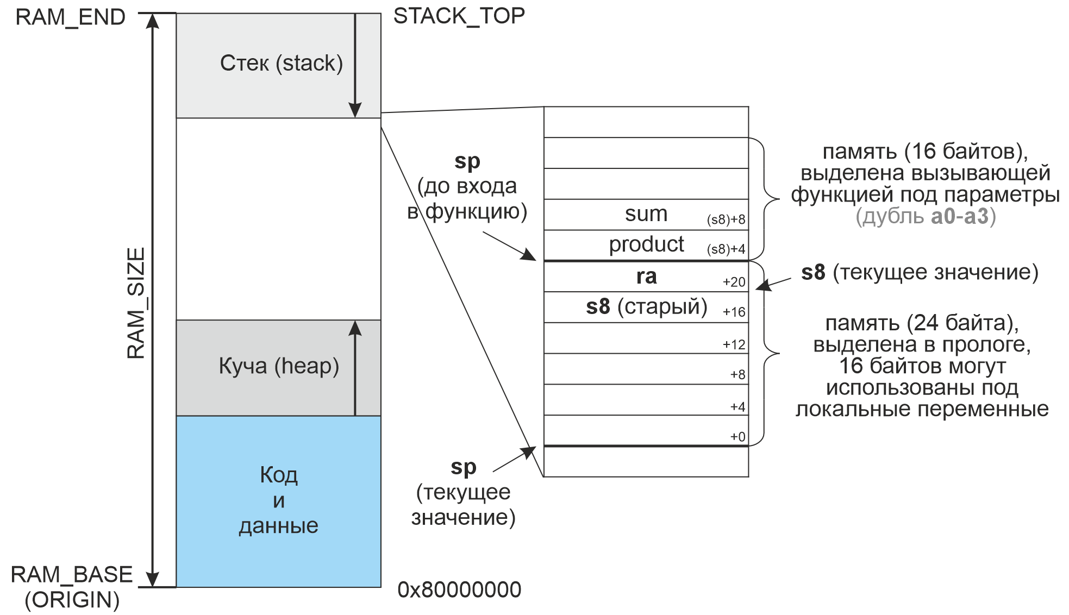
Рисунок 2. Структура стекового кадра

Пролог подготавливает кадр: уменьшает sp, выделяя память, сохраняет в стековом кадре регистры ra и s8, после чего формирует новое значение s8 (оно указывает на ячейку памяти с адресом возврата из функции). Далее все локальные переменные адресуются через фиксированные смещения относительно именно s8 (а не указатель на вершину стека sp), что делает код устойчивым к изменениям sp.
Эпилог выполняет обратные действия: восстанавливает регистры из стека, возвращает sp в исходное положение, фактически уничтожая стековый кадр, и передает управление вызывающей программе через безусловный переход jr ra.
Внимание! Компилятор не стал выделять новую память в стековом кадре функции compute(), а оптимизировал код: переиспользовал память в стеке, выделенную под передаваемые параметры int a, int b. На их место он поместил локальные переменные product и sum.
Для других опций компилятора распределение локальных переменных по ячейкам в стеке может быть иным.

Задание для самостоятельной работы

Примечание. Современные компиляторы (в том числе GCC, используемый в ППП МК) стремятся ускорить выполнение программы и могут применять оптимизации (уровни -O1, -O2, -O3).
При включенной оптимизации компилятор имеет право:
- хранить локальные переменные исключительно в регистрах, не выделяя для них память в стеке;
- удалять «пустые» функции, «лишние» вычисления и целые участки кода;
- изменять порядок инструкций, объединять стековые кадры и менять структуру пролога/эпилога.
Чтобы генерируемый ассемблерный код строго соответствовал теоретическому описанию и позволял корректно выполнять задания, необходимо принудительно отключить оптимизацию. В самом начале вашего файла с исходным кодом на Си (до объявления всех функций) обязательно используйте директиву препроцессора
#pragma GCC optimize (“O0”);

1. Напишите программу на Си. В ней реализуйте собственную функцию (назовите ее, например, my_stack_test), которая удовлетворяет следующим условиям.
- Принимает не менее двух целочисленных аргументов.
- Содержит не менее трех локальных переменных, одна из которых должна быть массивом (минимум из двух элементов). Все локальные переменные должны быть объявлены с ключевым словом volatile, чтобы принудить компилятор разместить их в оперативной памяти (стеке), а не в регистрах.
- Внутри функции должен быть вызов другой функции с пустым телом, которая ничего не будет делать (например, void empty_call(void){}). Это заставит компилятор обязательно сохранить регистр адреса возврата (ra) в стек.
Скомпилируйте проект и откройте файл .dis. Найдите дизассемблерный листинг вашей функции my_stack_test. Визуально найдите и проанализируйте пролог функции.
Найдите инструкцию выделения стека (addiu sp, sp, -N). Чему равен размер стекового кадра N?
Найдите инструкции сохранения (sw). Определите, по каким смещениям от указателя стека сохранены регистры ra и s8 (указатель кадра). Составьте карту стекового кадра (Таблица 2). Каждая строчка таблицы должна соответствовать ячейке памяти с определенным смещением в стековом кадре. В ней может храниться либо адрес (указатель), либо значение локальной переменной. При заполнении таблицы проанализируйте все инструкции sw и lw в теле функции и сопоставьте машинные смещения с переменными из вашего Си-кода и запишите их в таблицу.

Таблица 2. Карта стекового кадра функции my_stack_test:
Смещение от sp | Инструкция сохранения | Что хранится в ячейке | Назначение
36 | sw ra,36(sp) | Адрес возврата | Сохранение ra для выхода в main
32 | sw s8,32(sp) | Старый s8/fp | Сохранение кадра вызывающей функции
... | ... | int a | ...
... | ... | ... | ...
0 |  | Нижняя граница кадра | Текущее значение sp

2. Напишите программу на Си, в ней объявите глобальную переменную и локальную переменную внутри функции. С помощью оператора взятия адреса (&) получите их адреса и выведите их в консоль в шестнадцатеричном формате.
Проанализируйте полученные адреса. Убедитесь, что адрес глобальной переменной находится в начале выделенной области RAM, а адрес локальной переменной – в старших адресах (в области стека).

3. Напишите программу на Си, содержащую функцию process_data(), которая принимает шесть аргументов разных типов:

int process_data(int a, int b, int *array_ptr, int size, int offset_x, int offset_y) {
int result;
result = 0;
if (size > 0) {
result = array_ptr[0] + offset_x + offset_y;
}
return result + a + b;
}

В функции main вызовите process_data, передав в нее реальные значения (в том числе указатель на массив), чтобы компилятор не оптимизировал вызов. Скомпилируйте проект и откройте файл .dis. Найдите дизассемблерный листинг функции main (где происходит вызов) и функции process_data. Найдите инструкции, подготавливающие аргументы для вызова process_data. Определите, в какие регистры загружаются первые четыре аргумента.
Найдите инструкции sw или sd, которые записывают 5-й (offset_x) и 6-й (offset_y) аргументы в стек. По каким смещениям от sp они записываются? Найдите в прологе функции process_data, как она обращается к 5-му и 6-му аргументам. Проанализируйте результат.

Разработчики платы БАГЕТ-ПЛК1-01 [2] рекомендуют использовать среду разработки и структуру проекта, описанные в [3] и [4, раздел 3].
Задания к лабораторной работе подразумевают, что работа выполняется в ОС Windows с предустановленной виртуальной машиной WSL2 с Debian [3] и ППП МК [4-5]. Проекты на языке Cи следует создавать в папке ./psp_mc/apps/ .
Для формирования импульса можно использовать функцию delay_us(), для замера времени работы –__micros(), для вывода результата – __print_console(), для форматирования строки вывода – itoa() и intToHex().

Список литературы

[1] Микросхема интегральная К5500ВК018. Указания по применению. Часть 2. Ядро микропроцессора. ЮКСУ.431295.019Д4.1 // К5500ВК018_d4_01_CORE_v2.doc
[2] ПЛК «БАГЕТ-ПЛК1-01» Руководство по эксплуатации. ЮКСУ.421457.002-01РЭ. https://www.niisi.ru/БАГЕТ-ПЛК1-01_РЭ_v3.3.pdf
[3] Мощевикин А.П., Голяков М.А. Установка среды разработки в Windows 10 для БАГЕТ-ПЛК1-01 // BAGET-PLK1-01_getting_started_v_2_X.doc
[4] Пакет поддержки программирования микроконтроллера (ППП МК). Описание применения. ЮКСУ.91264-01 31 01 // ППП_МК_31_Описание_применения v12.docx
[5] Пакет поддержки программирования микроконтроллера (ППП МК). Руководство программиста. ЮКСУ.91264-01 33 01 // ППП_МК_33_Руководство_программиста_v5.docx

